18 mei 2020

Julian Bakker

studentnummer: 157796

Examen DOcument

ROC AVENTUS – HET KADASTER

# Inleiding

In dit document leest u alles betreft mijn examenopdracht van mijn afstudeerstage binnen het Kadaster.

Alle benodigde documentatie stukken om mijn examen te behalen zijn in dit document uitgewerkt.

# Opdracht

Nu ik heb nagedacht over een oplossing/aanpassing voor de nummeraanduiding visualisaties en ik heb bij mijn collega Wouter Beek de benodigde informatie verzameld en gecategoriseerd heb, heb ik bij mijn begeleider Erwin Folmer de oplossing/aanpassing aangedragen. Meneer Folmer heeft deze oplossingen/aanpassingen goedgekeurd.

De opdracht/aanpassingen luiden als volgt:

Mijn idee was om de Toponaamzoeker (<https://labs.kadaster.nl/demonstrators/namen-app/#/>) te gebruiken om de visualisaties zoals op  <https://bag.basisregistraties.overheid.nl/bag/doc/nummeraanduiding/0200200000052778> op front end gebied te verbeteren.

Deze Toponaamzoeker gebruikt momenteel de BRT-dataset (basis registraties topografie), dus deze Toponaamzoeker kan alleen straten vinden en weergeven.

Als ik het endpoint verander naar de BAG-dataset (basisregistratie adressen gebouwen) en als ik de SPARQL querys aanpas zal het voor adressen en gebouwen ook werken in plaats van alleen voor straten.

Wanneer ik de endpoint zal aanpassen van de BRT-dataset naar de BAG-dataset dan zal de benodigde data kloppen. De BAG-dataset vanuit het kadaster is de meest actuele versie en is correct.

Wanneer deze Toponaamzoeker dan werkt voor adressen en gebouwen dan kan ik de koppeling maken om de nummeraanduiding per woning zoals: <https://bag.basisregistraties.overheid.nl/bag/doc/nummeraanduiding/0200200000052778> te koppelen aan de Toponaamzoeker.

Wanneer een gebruiker dan zoekt op een woning in deze Toponaamzoeker dan zal die woning in te zien zijn op een kaart waarbij ik dan een optie wil creëren voor de visualisatie zoals hier; <https://bag.basisregistraties.overheid.nl/bag/doc/nummeraanduiding/0200200000052778>  te zien is (maar dan verbeterd).

Inhoudsopgave

Inleiding 1

Opdracht 1

Incidenten 3

Aanpassingen 4

Gegevens beheren/Controleren/Versiebeheer 5

Informatie achterhalen 6

Oplossing aandragen 7

Oplossing doorvoeren 7

Homepagina 7

Zoekpagina/ resultaten 8

URI visualisatie 8

Terugkoppelen 9

# Incidenten

|  |  |  |
| --- | --- | --- |
| Incident | Categorie | Afspraken |
| 1. Enkele visualisaties binnen de bag basisregistraties pagina’s geven geen data weer “visualisaties zijn leeg” (zie link hieronder)   <https://bag.basisregistraties.overheid.nl/bag/doc/nummeraanduiding/0200200000052778> | Fout in data of fout in backend | In elke visualisatie moet gevuld zijn, alles moet werken. |
| 1. Kolommen hebben geen styling en vaak werken meerdere links/knoppen niet en tevens wordt het als niet mooi/uitnodigend ervaren door gebruikers | Front-end | Front-end aantrekkelijker maken (met huisstyle van kadaster) |
| 1. Kolommen worden door gebruikers als niet duidelijk ervaren, gebruikers weten niet wat alle kolommen en wat alle data betekenen. | Front-end | Duidelijkere beschrijving bij onderdelen maken |
| 1. Voor meerdere gebruikers is het niet duidelijk hoe er op deze website genavigeerd moet worden.   (naar andere pagina’s ect.) | Front-end | Makkelijkere navigatiestuctuur maken binnen de website |
| 1. Het is meerdere keren voorgekomen dat linkjes/knoppen en visualisaties niet werken. Waardoor er een foutmelding ontstaat. | Front-end/ back-end | Er mogen geen foutmeldingen ontstaan, alle linkjes en knoppen moeten werken. |

# Aanpassingen

|  |  |  |  |
| --- | --- | --- | --- |
| ***Incident*** | ***Afspraak*** | Gemaakte aanpassingen | ***Akkoord door*** |
| 1. | In elke visualisatie moet gevuld zijn, alles moet werken. | Veranderen van BRT-dataset naar BAG-dataset | Erwin Folmer |
| 2. | Front-end aantrekkelijker maken (met huisstyle van kadaster) | Gekoppeld met toponaamzoeker, die maakt al gebruik van de kadaster huisstijl | Erwin Folmer |
| 3. | Duidelijkere beschrijving bij onderdelen maken | Front-end aanpassingen, teksten aangepast. | Erwin Folmer |
| 4. | Makkelijkere navigatiestuctuur maken binnen de website | Front end aanpassingen, in combinatie met toponaamzoeker is alles duidelijker | Erwin Folmer |
| 5. | Er mogen geen foutmeldingen ontstaan, alle linkjes en knoppen moeten werken. | Complete en juiste dataset gebruikt.  Front-end aangepast dat alle knoppen/linkjes werken. | Erwin Folmer  Wouter Beek |

# Gegevens beheren/Controleren/Versiebeheer

De gegevens die ik voor deze applicatie heb gebruikt is de BAG dataset (basisregistraties adressen en gebouwen). Eerst werd er binnen de toponamenzoeker gebruikt van een BRT dataset, na overleg met mijn collega Wouter Beek ben ik tot de conclusie gekomen dat deze BRT dataset niet volledig genoeg is voor mijn doeleindes en daarom heb ik de keuze gemaakt om gebruik te maken van de BAG dataset.

Wouter Beek vertelde mij dat deze BAG dataset wel compleet, volledig, actueel en correct is voor mijn doeleindes.

Ik heb mijn complete versiebeheer bijgehouden in mijn eigen GitHub omgeving. Deze is in te zien op : <https://github.com/julianbakker98/ExamenKadaster> en tevens heb ik een Logboek bijgehouden, dit logboek kan inzichtelijk worden via de GitHub link.

# Informatie achterhalen

Ik heb op maandag 11 mei 2020 om 10:00 een gesprek ingepland met mijn collega Wouter Beek, hij kan mij helpen om informatie te achterhalen betreft de huidige foutmeldingen/verbeteringen. Tevens kan hij mij ondersteunen in het zoeken naar de beste oplossing voor deze foutmeldingen.

Voor dit gesprek heb ik een aantal vragen voorbereid.

Vragen

1. Wat is de beste manier om deze incidenten op te lossen?
2. In welke taal kan ik het beste programmeren zodat mijn collega’s na mijn stage hiermee verder kunnen werken?
3. Waar kan ik de documentatie voor de huisstijlen van het kadaster vinden?
4. Welke dataset kan ik hiervoor het beste gebruiken? De ‘BAG’ dataset is enorm groot en niet erg gemakkelijk voor een proof of concept, denk ik.
5. Waar kan ik de data van die dataset vinden?

Antwoorden

1. Door de Endpoint van de BRT dataset te veranderen naar de BAG dataset, en de daarbij horende SPARQL Query aan te passen
2. De Toponamenzoeker is in “REACT” met Javascript gemaakt, het is het beste om hierin verder te werken.
3. De huisstijlen kunnen gevonden worden op de website <https://huisstijl.kadaster.nl/3.0.14/>
4. De BAG dataset is het meest volledig en het meest geschrikt voor de aanpassingen die gemaakt kunnen worden.
5. De data van die dataset kunnen opgehaald worden via de API link : <https://api.labs.kadaster.nl/datasets/kadaster/bag/services/bag/sparql>

# Oplossing aandragen

Ik heb na het gesprek met mijn collega Wouter Beek een mail gestuurd met de door mij bedachte oplossingen naar mijn stagebegeleider Erwin Folmer.

Erwin Folmer is hier mee akkoord gegaan en wij hebben vervolgens een voortgangsgesprek gevoerd via Microsoft teams zodat ik alles kon toelichten.

# Oplossing doorvoeren

Ik heb de oplossingen doorgevoerd, de complete website staat in de screenshots hier onder en is ook te vinden op mijn GitHub pagina : <https://github.com/julianbakker98/ExamenKadaster>

## Homepagina

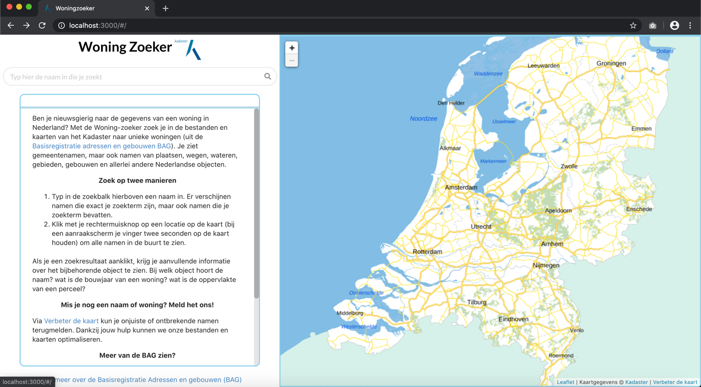

## Zoekpagina/ resultaten

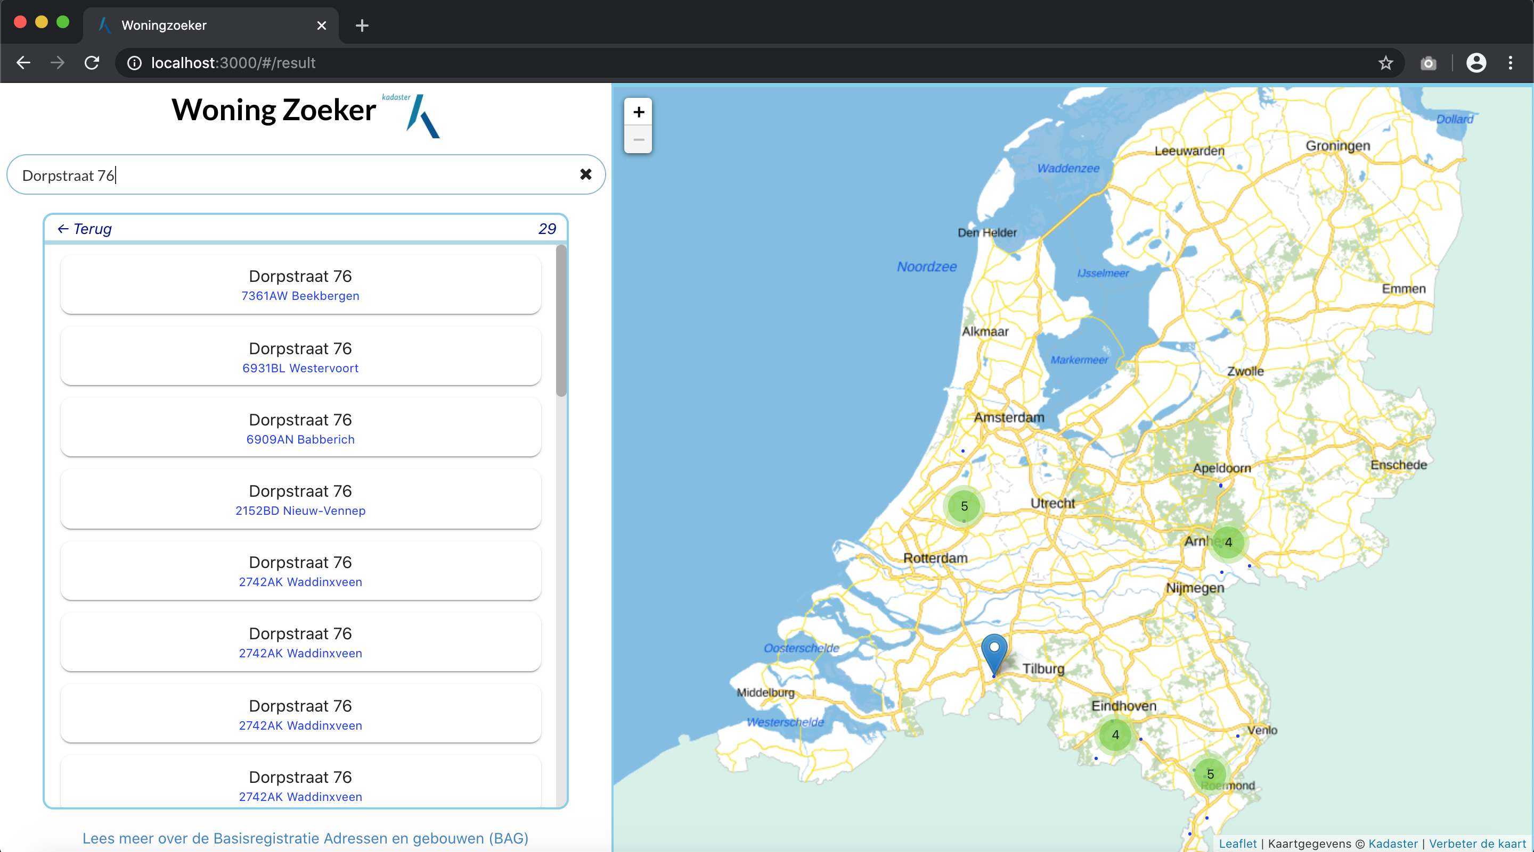

## URI visualisatie

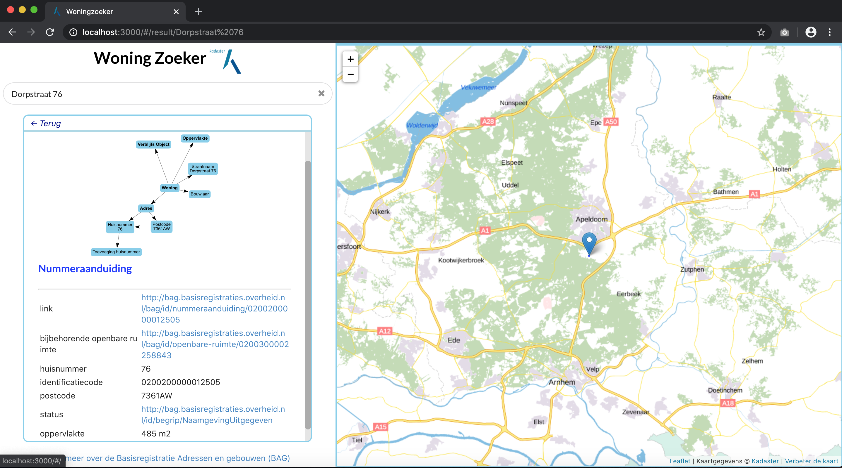

# Terugkoppelen

Ik heb op maandag 18-05-2020 alle betrokkenen een mail gestuurd met dit document, waar de doorgevoerde procedures in staan. En tevens heb ik in deze mail verteld dat ik klaar ben met deze opdracht.

Deze nieuwe Woning-zoeker applicatie is nu erg uitgebreid en werkt. Deze applicatie kan echter ook nog uitgebreid worden.